Профессиональное самоопределение
8 класс

13 апреля 2020г., понедельник
1. Работаем с сайтом http://atlas100.ru/
Изучите информацию о профессиях, которые появятся до 2030 года
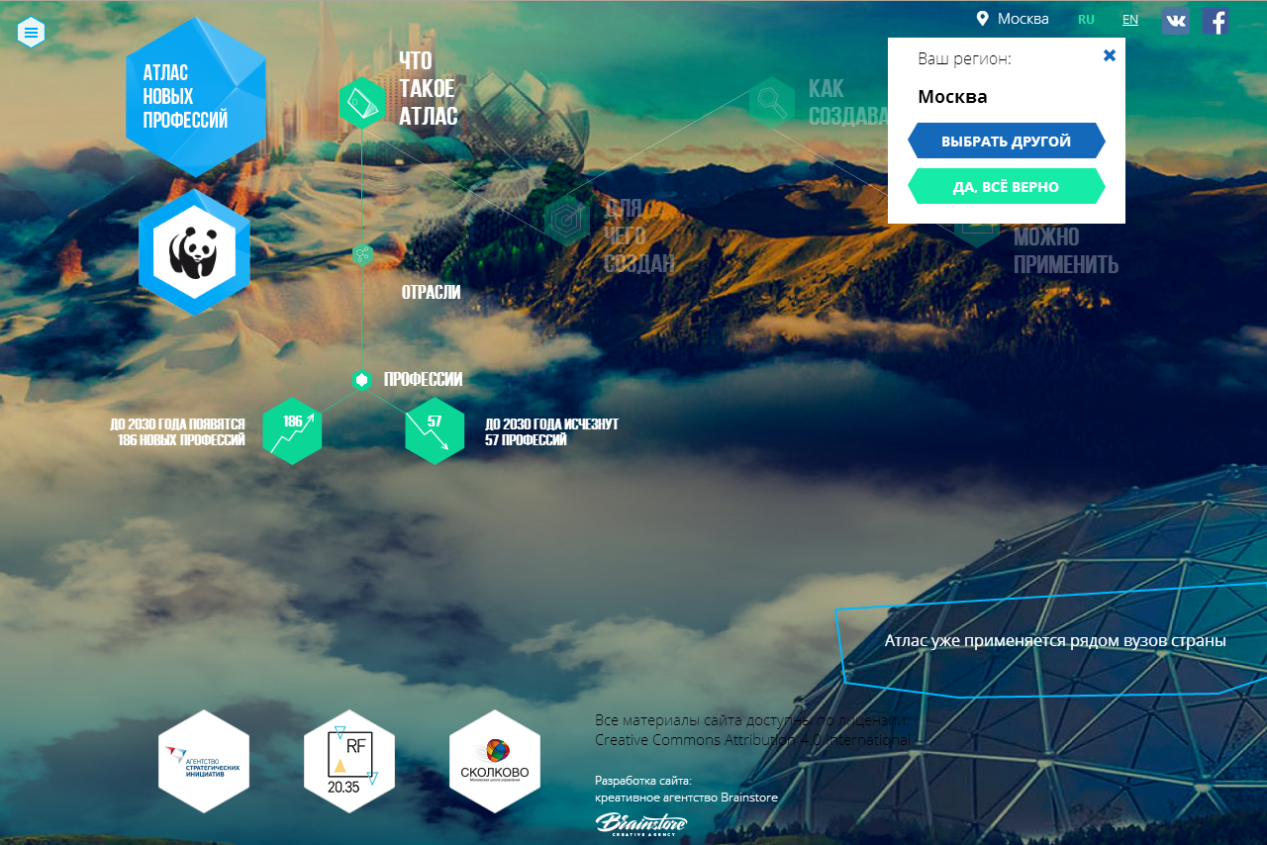
Можно сразу пройти по ссылке: http://atlas100.ru/catalog/?otrasl=all&trend_156=yes

13 апреля 2020г. пришлите на электронный адрес galinabalakireva@mail.ru
название 5 профессий, которые Вы бы могли рассматривать для себя в будущем, и ссылку на страницу этой профессии.
например, 1. Организатор проектного обучения http://atlas100.ru/catalog/obrazovanie/organizator-proektnogo-obucheniya/

2. Дополнительно (по желанию) изучите информацию о рейтингах профессий по разным критериям https://4ege.ru/vybor/
Например,
- Самые востребованные профессии на 10 лет по версии HeadHunter https://4ege.ru/vybor/59093-samye-vostrebovannye-professii-na-10-let-po-versii-headhunter.html
- Топ-10 самых востребованных профессий в России по мнению всероссийского научно-исследовательского института труда https://4ege.ru/vybor/58848-top-10-samyh-vostrebovannyh-professiy-v-rossii.html
- Выпускники каких направлений чаще всего находят работу https://4ege.ru/vybor/58076-vypuskniki-kakih-napravleniy-chasche-vsego-nahodyat-rabotu.html

Обязательно в теме письма указывайте класс, Фамилию и Имя!!!
Если возникли затруднения, консультацию можно получить 13 апреля с 8.30 до 13.40 по телефону +79206525380, или задав вопрос по электронной почте galinabalakireva@mail.ru

